装 订 线
装 订 线 内 不 要 答 题
学 号

姓 名

班 级

东北大学秦皇岛分校
课程名称：概率论与随机过程答案 试卷类型：考查[B] 考试形式： 闭卷 .
授课专业：通信工程、电子信息、生物医学 考试日期：2014年11月8日 试卷：共 3 页
题号 | 一 | 二 | 三 | 总分
得分
阅卷人
- 填空（每题4分，共20分）
- 假设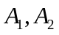是两相互独立的事件, 若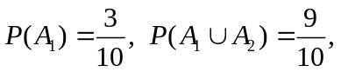 则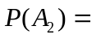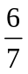.
- 随机相位正弦波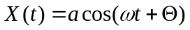的均值函数为 0, 其中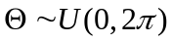。
- 若随机变量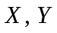相互独立, 且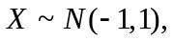 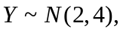则有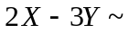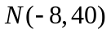.
- 设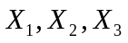是总体服从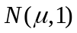的样本，则在总体均值的下列估计量：
中，
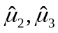是的无偏估计量，比较最有效的估计量是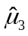。
- 设随机过程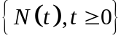是强度为的泊松过程，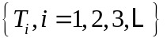是其到达时间间隔序列，则服从参数为λ的指数分布。
- 选择题（每小题4分，共20分）
1．[ B ] 设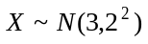，则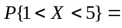_______（设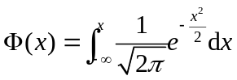）．
A．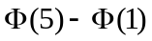 B．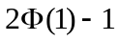 C．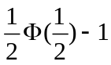 D．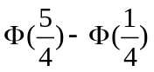

2. [ B ] 设在贝努利试验中,每次试验成功的概率为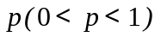，重复独立进行3 次试验, 至少失败一次的概率为_______.
A. 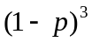 B. 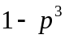

C. 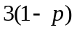 D. 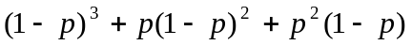

3. [ D ] 设随机变量X的概率密度为 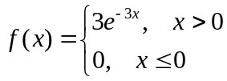, 则方差D(X)= _______
A. 9 B. 3 C. D.
4. [ A ] 设随机变量的概率密度为
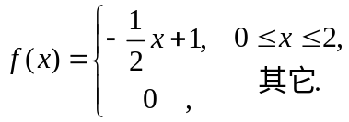
则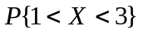=________
A.  B.  C. D. 

5. [ C ] 设随机变量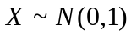，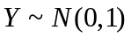，则下列命题成立的是
- 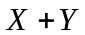服从正态分布 B．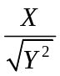服从t分布
- 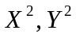均服从分布 D．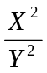服从F分布
二．解答题（共60分）
1. (10分) 甲罐中有一个白球，二个黑球，乙罐中有一个白球，四个黑球，现掷一枚均匀的硬币，如果得正面就从甲罐中任取一球，如果得反面就从乙罐中任取一球，若已知取的球是白球，试求此球是甲罐中取出的概率。
解：令 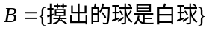,,则
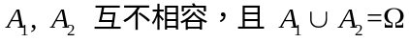, ------------ (2分)
由题意知 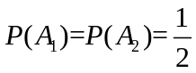，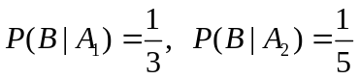。 -----(5分)
利用 Bayes 公式知
装 订 线
装 订 线 内 不 要 答 题
学 号

姓 名

班 级

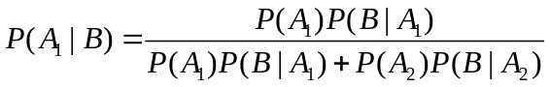 -----(10分)
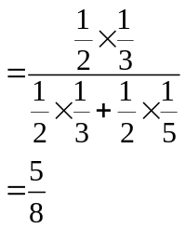
2.（10分）从学校乘汽车到火车站的途中有3个交通岗，假设在各个交通岗遇到红灯的事件是相互独立的，并且概率都是2/5。 设为途中遇到红灯的次数，求的分布律、数学期望和方差。
解：的概率分布为
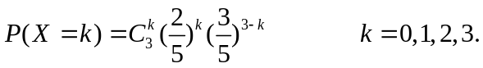
即 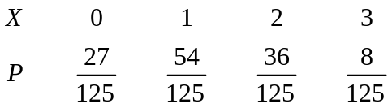------------------4分
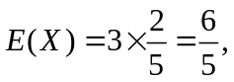 ------------------7分
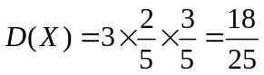 ------------------10分

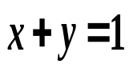
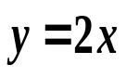
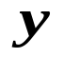

3．（本题14分）已知随机变量的联合概率密度为
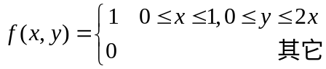
（1）求概率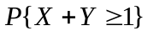；
（2）求和的边缘概率密度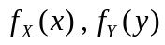；
（3）判断与的独立性。
解（1）
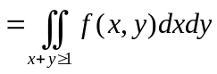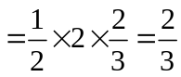 -----------3分
（2）当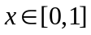时，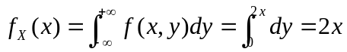
当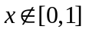时，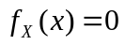
故 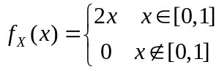 -----------7分
当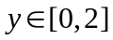时，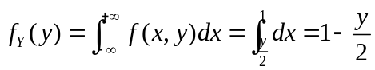
当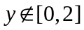时，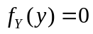
故 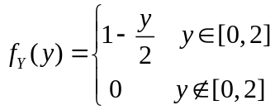 -----------11分
（3）因为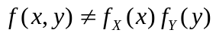，故和不独立。-----------14分
4．（12分）设总体X的概率密度函数为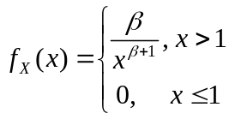，其中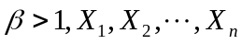为来自总体的简单随机样本，求：
（1） 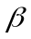的矩估计量 （2） 的最大似然估计量
解：（1）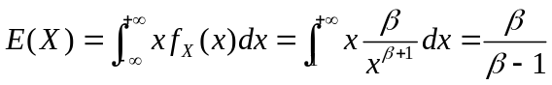 ---------------3分
令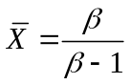，解得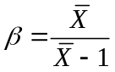，故的矩估计量为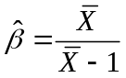-------5分
（2）似然函数为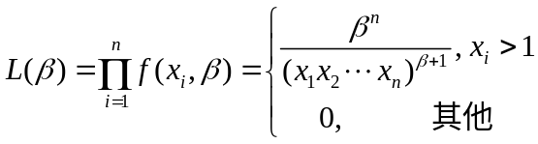，
两边同时取对数得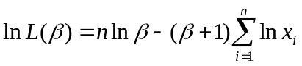 -----------8分
装 订 线
装 订 线 内 不 要 答 题
学 号

姓 名

班 级

两边对求导, 有 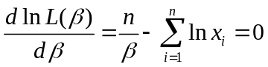 ----------10分
解得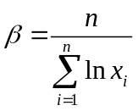，故的最大似然估计量为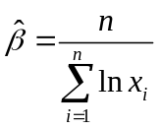------12分

6．（14分）设一马氏链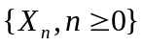的一步转移概率转移矩阵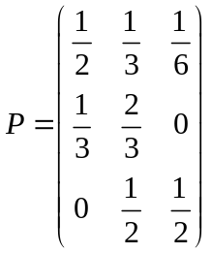，且已知其初始分布为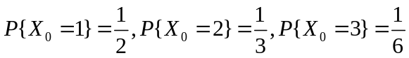，试求：
(1) 两步转移概率矩阵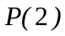；
(2) 一步转移之后系统处于状态2的概率；
(3) 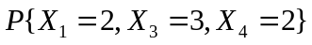；
(4) 该马氏链是否具有遍历性，若具有遍历性，请求出其平稳分布。（14分）
解：(1) 由C-K方程可知
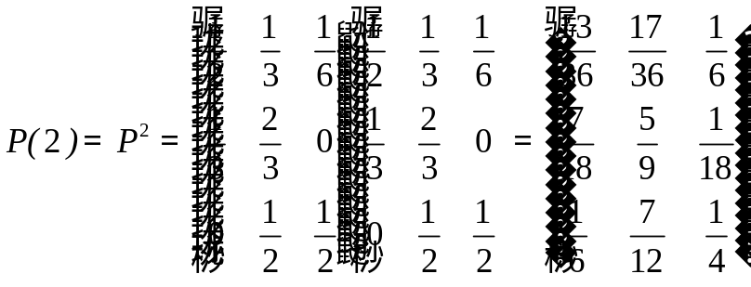---（3分）
（2）
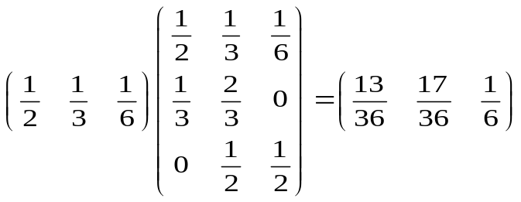
于是经过一步之后处于状态2的概率是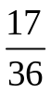。 --------------(7分)

(3)
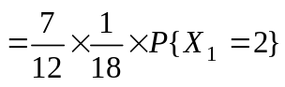=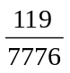 ----------（11分）
(4) 由于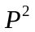不含零元，所以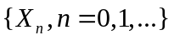具有遍历性，
设其平稳分布为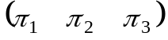，则满足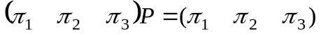以及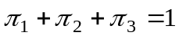。解对应的线性方程组可得到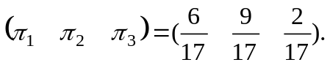
-----（14分）

